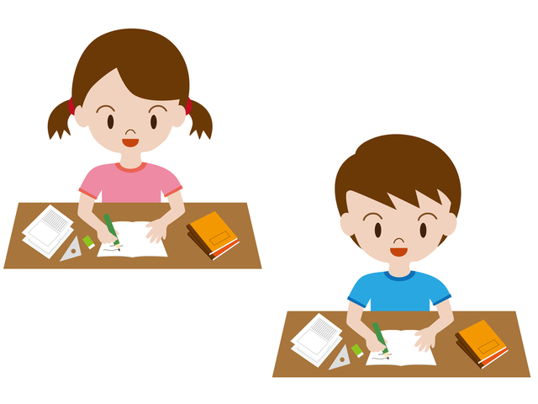
家庭学習力アンケート
年 組 番

名前
（小学校高学年用）

第 回 （ 月）

◎ このアンケートは、自分の家庭学習をよりよくするために、自分の家での勉強や生活のようすをふり返るものです。それぞれの項目の４～１の数字のあてはまるところに、一つずつ○をつけましょう。学校の成績とは関係ありませんから、ありのままを答えてください。

４：とてもあてはまる ３：少しあてはまる ２：あまりあてはまらない １：まったくあてはまらない

学習習慣 （大切な学習を、こつこつ続ける力）
４ー３ー２ー１
４ー３ー２ー１
４ー３ー２ー１
①宿題 学校の宿題を全部やりとげて、提出日に先生に出しています。
②習慣 家庭学習の時間と内容を決めて、毎日こつこつとりくんでいます。
③復習 学校の授業で学んだことを、家に帰ってから復習しています。

生活習慣 （規則正しく健康な生活をする力）
４ー３ー２ー１
４ー３ー２ー１
４ー３ー２ー１
④時間 一日にテレビを見る時間や、ゲームやメールをする時間を決めています。
⑤睡眠 毎日、早寝早起きをしています。
⑥食事 毎日ほとんど同じ時刻に、朝ご飯と晩ご飯を食べています。

自律心 （自分から進んでとりくむ力）
４ー３ー２ー１
４ー３ー２ー１
４ー３ー２ー１
⑦準備 次の日の授業に必要な教科書やノートなどは、前の日に自分で準備しています。
⑧整理 家では学習をしている場所を整理し、いらないものはかたづけています。
⑨自律 学校の先生やお家の人にいわれなくても、自分から進んで家庭学習をしています。

自己学習力 （自分で決めて学習する力）
４ー３ー２ー１
４ー３ー２ー１
４ー３ー２ー１
⑩計画 学校のテストや試験の前には、家で計画を立てて学習にとりくんでいます。
⑪目標 ページ数や問題の数、時間、点数など、やりとげる目標を決めて学習しています。
⑫教えあい 学校の友だちと、宿題や自主勉強について教えあったり励ましあったりしています。

自己コントロール力 （やりたくないこともがんばる力）
４ー３ー２ー１
４ー３ー２ー１
４ー３ー２ー１
⑬苦手 家で学習するときは、苦手な教科もしっかりと学習しています。
⑭集中 家では、テレビやゲーム機、ケータイなどをつけないで集中して学習しています。
⑮克服 やりたくない難しい問題や課題でも、自分から進んで学習しています。

自己マネジメント力 （自分のふり返りをしてよりよくする力）
４ー３ー２ー１
４ー３ー２ー１
４ー３ー２ー１
⑯記録 毎日家でどんな学習をしたか、ノートなどに記録をつけるようにしています。
⑰反省 計画したとおりに家で学習できたかどうか、ふり返って反省しています。
⑱改善 自分の家庭学習のしかたをふり返って、改善しています。

生涯学習力 （おとなになっても学ぼうとする力）
４ー３ー２ー１
４ー３ー２ー１
４ー３ー２ー１
⑲社会 ふだんからテレビのニュースや新聞記事で、社会の動きを知るようにしています。
⑳辞書 家でも辞書を引いたり、事典やインターネットでわからないことを調べています。
㉑読書 マンガだけでなく、いろいろな種類の本を読むようにしています。
（うらへ）

自己成長力 （自分をもっと成長させようとする力）
４ー３ー２ー１
４ー３ー２ー１
４ー３ー２ー１
㉒評価 自分の家庭学習で、できているところとできていないところがわかっています。
㉓得意 自分の得意なことを伸ばすために、宿題のほかに自分から進んで家で学習しています。
㉔夢 将来やりたい仕事や行きたい学校の夢をもって、家で学習をしています
（うらへ）

